План-конспект учебного занятия

Учебный предмет «Социальная адаптация» (2 отделение вспомогательной школы)

Тема: «Одежда для девочек. Одежда для мальчиков»

Цель: обучение учащихся запоминанию и различению названий одежды для девочек и мальчиков.

Задачи:

1. Коррекционные:

- развивать психомоторные функции: мышление, речь, внимание;

- развивать координацию движений и мелкую моторику рук;

-развивать эстетическое восприятие;

- Развивать интерес к изобразительной деятельности (лепке);

2. Воспитательные:

- воспитывать умение работать в коллективе;

- воспитывать умение слышать и отвечать на вопрос педагога;

3. Образовательные:

 - формировать обобщенное понятие «Одежда»

 - учить различать, показывать и называть одежду для мальчиков и девочек;

- закреплять умение скатывать из пластилина «шарики и колбаски»;

Материал:

Силуэты бумажных кукол: мальчик и девочка и одежда для них; картинки, изображающие предметы одежды, игрушек, посуды; Буратино; презентация «Одежда для девочек и мальчиков».

Ход урока

1. Организационный момент.

2.Сюрпризный момент «Приходит Буратино»

Учитель:

- Ребята, кто к нам пришел? (Буратино)

- У него вечный беспорядок в комнате. Все разбросано: игрушки, одежда, разные предметы. Всё вверх дном. Давайте поможем Буратино навести порядок и убрать одежду в шкаф.

3. Дидактическое упражнение «Что лишнее?»

Картинка с изображением шкафа.

Учитель:

- Среди картинок нужно выбрать только предметы одежды.

Дети по очереди выбирают и называют (по возможности) нужные картинки.

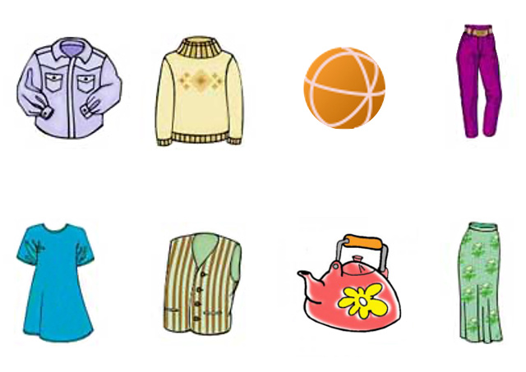

- Что убрали в шкаф? (Одежду). Педагог выставляет обобщающее слово «Одежда»

- Что осталось?

4. Рассматривание одежды на детях (дети сидят за партами)

Учитель:

У нас в классе есть мальчики и девочки.

Педагог по очереди опрашивает детей. Никита, ты мальчик или девочка? (мальчик). Маша, ты кто? Мальчик или девочка? (девочка)  и т.д.

-Давайте посмотрим, какую одежду носят мальчики.

-Теперь посмотрим, что носят девочки.

5.Работа с презентацией «Одежда для девочек и мальчиков»

6. Пальчиковая гимнастика «Гномики»

Учитель:

Жили-были в домике маленькие гномики - сжимают и разжимают кулачки

Токи, Пики, Лики, Чики, Мики - загибают пальчики, начиная с  больших

Раз, два, три, четыре, пять – разгибают пальчики, начиная с мизинцев

Стали гномики стирать – трут кулачки друг о друга

Токи - рубашки, Пики - платочки, Лики - штанишки, Чики- носочки, Мики умница был, всем водичку носил – загибают пальчики, начиная с больших.

7.Дидактическая игра «Подбери заплатку»

Нужно подобрать кусочек-заплатку, подходящей формы и цвета, чтобы зашить дырки в одежде.

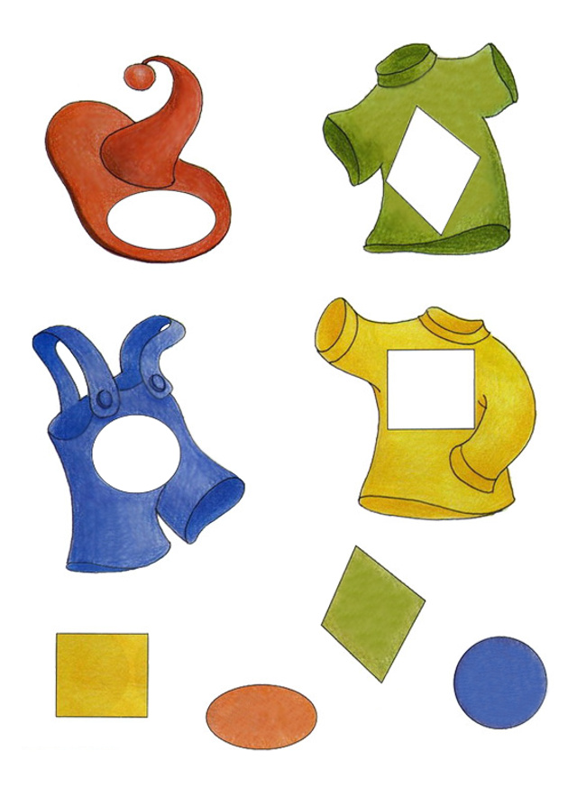

7. Дидактическое упражнение «Подберем одежду для кукол»

Учитель:

- Посмотрите, что у меня в руках (силуэты бумажных кукол)

- Кто это? (мальчик и девочка)

- Что одето у мальчика (свитер и брюки)

- Что одето у девочки (платье)

Педагог уточняет у детей принадлежность к полу( кто мальчик, кто девочка)

- Выберете каждый свою куклу (мальчик – мальчика, девочка – девочку)

Подберите одежду для мальчика, одежду для девочки.

8. Подведение итогов. Рефлексия

- А теперь давайте еще раз вспомним, какую одежду носят девочки и мальчики.

-Сегодня мы учились находить одежду для девочек и мальчиков.

Учитель перечисляет предметы одежды: юбка, брюки, сарафан и т.д. Что это? (Одежда)

-Мы помогли Буратино убрать одежду в шкаф. Буратино понравилось у нас на уроке, и он что-то принес (солнышко и тучка).  Пусть каждый из вас выберет нужную картинку. Понравилось занятие – солнышко. Не понравилось – тучка.



